Клас. 9

Матеріал підготовили Петренко Юрій Васильович –учитель математики Новокочубеївської загальноосвітньої школа І-ІІІ ступенів Чутівської районної ради Полтавської області, Шиманська Тетяна Григорівна– учитель математики Полтавської гімназії №17 Полтавскої міської ради Полтавської області

Мета нашого проекту показати, як за допомогою різних програм можна урізноманітнити перевірку теоретичних та практичних знань учнів, мотивувати до вивчення даної теми, при дистанційному навчанні - пояснення нового матеріалу, проведення різних видів тестів, спонукати до пошуку цікавої інформаціїї, розглянути задачі практичного змісту.На кожному уроці є посилання (№1-10).

***Тема. Арифметична прогресія***.

|  |  |  |
| --- | --- | --- |
| 1. | Числові послідовності. Способи задання послідовностей |  |
| 2. | Арифметична прогресія. Формула n-го члена арифметичної прогресії. |  |
| 3 | Арифметична прогресія, її властивості. |  |
| 4. | Формула суми п-членів арифметичної прогресії |  |
| 5 | Розв’язування задачі практичного змісту |  |

***Урок 1. Числові послідовності. Способи задання послідовностей.***

**Мета уроку:** ознайомити учнів з поняттями, такими як послідовність, *п*-й член послідовності, скінченні та нескінченні, способи їх задання. Повторити поняття функції, встановити зв’язок між поняттями «функція» та «послідовність». Дати означення рекурентної формули. Розвивати логічне мислення та вміння швидко сприймати інформацію Формувати вміння відтворювати означення, використовувати їх при розв’язанні практичниз завдань.

**Очікувані результати:** учні мають розрізняти способи задання числових послідовностей, вміти використовувати рекурентну формулу та знаходити члени послідовності за формулою *п*-го члена.

**Основні поняття:** функція,послідовність, числова послідовність, член послідовності, номер послідовності, *п*-ий член послідовності, скінченна послідовність, нескінченна послідовність, аналітичний спосі, описовий спосіб, табличний, рекурентна формула, формула *п*-го члена послідовності.

**Тип уроку:** Засвоєння нових знань.

*Хід уроку*.

*1.Організаційний момент*.

***Проектна робота впродовж вивчення теми.***

*На початку уроку оголошуємо, що по завершенню теми учні створюють лепбук або постер*, захист якого відбудеться на підсумковому уроці.

**Лепбук** (книжка-розкладушка) – це новий метод вивчення, запам'ятовування певної теми, який будується за шаблоном і складається з безлічі кишеньок, вкладок, віконець, пересувних елементів, картинок і т. д.

*2. Повідомлення теми уроку*.

*3.Формулювання мети й завдань уроку; мотивація навчальної діяльності*.

*4.Актуалізація опорних знань і навичок.*

Гра «Світлофор» (№1)

https://learningapps.org/watch?v=pmayv1w6n20

*5.Формування знань та умінь.*

-пояснення нового матеріалу;

-робота з підручником. Алгебра 9 клас, А.Г.Мерзляк,В.Б.Полонський, М.С.Якір, п.15, ст.151;

- виконання вправ: усно №15.1,15.3, 15,5.

- виконання вправ: письмово №15.7, 15.9

*6.Підсумок уроку.*

*7.Домашнє завдання. 1.п.15, питання 1-9 ст. 154, №15.2, 15.4, 15.12.*

Готувати матеріали для лепбука та постера.

*8. Рефлексія.*

Створення хмари слів із нових понять (№2).

Сервіси для створення хмар слів: Word it out Word art Wordcloud.pro

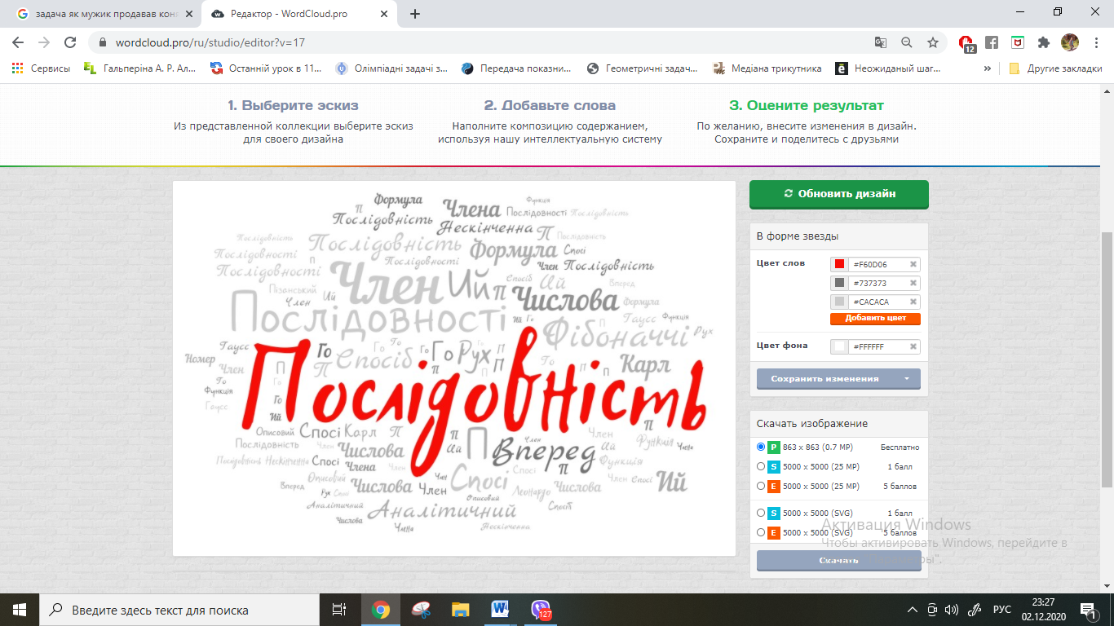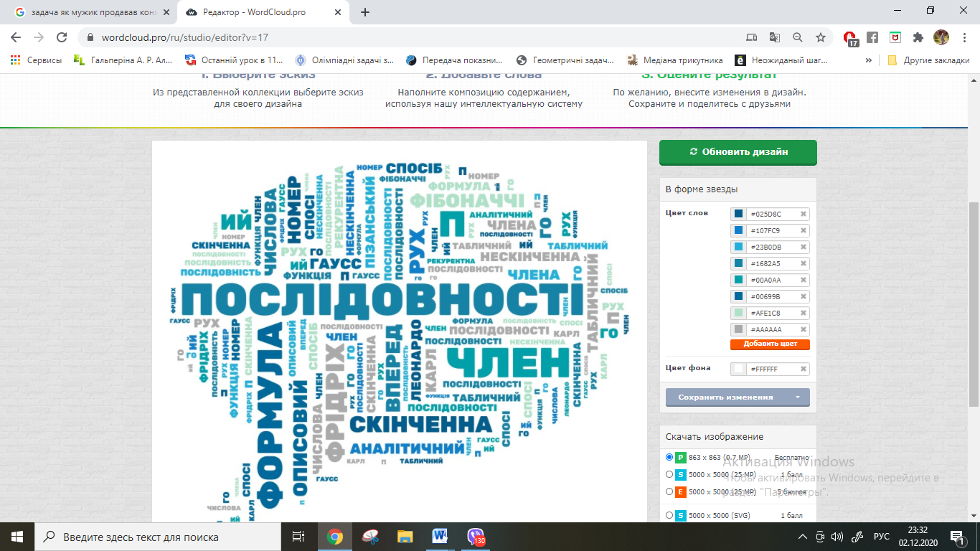

***Урок 2. Арифметична прогресія. Формула n-го члена арифметичної прогресії.***

**Мета уроку**: дати означення арифметичної прогресії, вивести формулу n-го члена арифметичної прогресії; формувати вміння розв’язувати задачі, що передбачають застосування означення та формули n-го члена арифметичної прогресії; розвивати культуру математичного мовлення й записів;виховувати відповідальне ставлення до навчання.

**Очікувані результати:** учні мають осмислено формулювати означення арифметичної прогресії, формулу n-го члена арифметичної прогресії, уміти розв’язувати задачі на їхнє застосування.

**Основні поняття:** арифметична прогресія, різниця, n-й член, формула n-го члена арифметичної прогресії. Обладнання: підручник, роздавальні матеріали.

**Тип уроку:** засвоєння нових знань і вмінь.

Хід уроку.

*1.Організаційний момент.*

*2. Перевірка домашнього завдання.*

(Перевірка засвоєння теоретичних знань шляхом тестування онлайн.

Тести для перевірки створені на сайті «Всеосвіта» (№3)

https://vseosvita.ua/test/chyslovi-poslidovnosti-147141.html

*3. Мотивація навчальної діяльності*. (відеоролик №4)

https://drive.google.com/drive/folders/1IS-ERF6GuLvmN4eNxIblhLyKlqXF4A6T?usp=sharing

*4. Вивчення нового матеріалу.* (відеоролик №5)

Арифметична прогресія ч.1

<https://drive.google.com/drive/folders/1E545hRMSropgu_tkhS7_GiM2ksqRb3Mj?usp=sharing>

https://drive.google.com/drive/folders/1yGnLyspcnL2G_s7uEWBAODOxX996x3ZO?usp=sharing

<https://drive.google.com/drive/folders/1yGnLyspcnL2G_s7uEWBAODOxX996x3ZO?usp=sharing>

Арифметична прогресія ч.2https://drive.google.com/drive/folders/1sbq1Kk1W-5bV86RrM26HyTVN6vVXa85T?usp=sharing

*5. Формування знань*.

Робота з підручником. №16.7, 16.13,16.20.

*6. Підсумок уроку.*

7. *Домашнє завдання. п.16, питання 1-6 ст.159-162,16.11,16.17,16.13.*

*8. Рефлексія.*

Створення хмари слів із нових понять.

***Урок 3. Арифметична прогресія, її властивості***.

**Мета уроку**: перевірити рівень засвоєних теоретичних та практичних знань, удосконалити вміння розв’язувати задачі, що передбачають застосування означення та формули n-го члена арифметичної прогресії; розвивати вміння використовувати означення, діяти за аналогією; виховувати старанність, наполегливість.

**Очікувані результати:** учні формулюють означення арифметичної прогресії, формулу n-го члена арифметичної прогресії, застосовують їх при розв’язуванні задач.

**Основні поняття:** арифметична прогресія, різниця, n-й член, формула n-го члена арифметичної прогресії, середнє арифметичне двох чисел, рівновіддалені члени.

***Тип уроку****:*удосконалення знань і вмінь.

Хід уроку.

*1.Організаційний момент*.

*2. Перевірка домашнього завдання*.

*3. Вивчення нового матеріалу*. (№6)

Властивість 1.

<https://drive.google.com/drive/folders/1-kfmbcVP9A0llIJlVqhvctRH6p9d7i0h?usp=sharing>

Властивість 2.

https://drive.google.com/drive/folders/1-kfmbcVP9A0llIJlVqhvctRH6p9d7i0h?usp=sharing

*4. Формування знань.*

Робота з підручником. №16.7, 16.13,16.20.

*6. Підсумок уроку.*

7. *Домашнє завдання. п.16, питання 1-6 ст.159-162,16.21,16.25,16.32.*

*Підготувати історичні факти та цікаві задачі.*

*8. Рефлексія.*

*Математичні терміни англійською мовою:*

Послідовність- sequence, член мослідовності - member of the sequence, числова послідовність -numerical sequence, арифметична прогресія - arithmetic progression, сума – sum, різниця – difference.

***Урок 4.Формула суми п-членів арифметичної прогресії***

**Мета уроку:** вивести формули для обчислення суми перших n членів арифметичної прогресії; сформувати вміння застосовувати ці формули до розв’язування задач; розвивати логічне мислення, пам’ять, увагу; виховувати інтерес до вивчення математики.

**Очікувані результати**: учні з розумінням виконують алгоритм обчислення суми перших n членів арифметичної прогресії,з використанням формул, використовують їх до розв’язування задач.

**Основні поняття**: арифметична прогресія, різниця, n-й член, сума перших n членів арифметичної рпрогресії.

**Тип уроку:** засвоєння нових знань і вмінь.

Хід уроку.

*1.Організаційний момент*.

*2. Перевірка домашнього завдання.*

*3. Вивчення нового матеріалу.*

*4. Формування знань.*Робота з підручником. №17.3, 17.7, 17.8, 17,1 0, 17.24

*6. Підсумок уроку.*

7. *Домашнє завдання. п.16, питання 1-6 ст.166-168,17.2, 17.5, 17,11.17,25.*

*Підготувати історичні факти та цікаві задачі.*

*8. Рефлексія.*

***Урок 5.Розв’язування задачі практичного змісту.***

**Мета уроку:** удосконалити вміння застосовувати формули для обчислення суми перших n членів арифметичної прогресії до розв’язування задач; перевірити рівень засвоєння знань учнів шляхом проведення тестування; розвивати навички самоконтролю.

**Очікувані результати**: застосування формул для обчислення суми перших n членів арифметичної прогресії т до розв’язування задач.

Основні поняття: арифметична прогресія, різниця, n-й член, формула n-го члена арифметичної прогресії, середнє арифметичне двох чисел, рівновіддалені члени, сума перших n членів арифметичної прогресії.

Тип уроку: застосування знань і вмінь.

Хід уроку.

*1.Організаційний момент*.

*2. Перевірка домашнього завдання.*

*3.* *Актуалізація опорних знань. Повторити формули суми перших n членів арифметичної прогресії..*

*4.*  *Застосування знань і вмінь.*

*Робота в групах та презентація задач практичного змісту.(№9)*

*https://drive.google.com/drive/folders/1e9ZIjzA1VQEfgWtK9VLq15DE4TMKLLwv?usp=sharing*

*Підведення підсумку вивченої теми шляхом захисту лепбуків та постерів(10)*

*https://drive.google.com/drive/folders/1aTikjgI406BLCV-ADKX5Bp8nnka2OLbm?usp=sharing*

***Тестовий контроль знань.***

***Тестовий контроль MyTest (№7)***

***https://drive.google.com/drive/folders/1G-V1NZC_yz4IZNt8D4VDpeH7oEYKGH3S?usp=sharing***

**Теоретичний тест по темі (8) https://quizizz.com/admin/quiz/start_new/5fca8f064ae96f001b0d85ce**

*5. Підсумок уроку.*

6. *Домашнє завдання. п.17,17.34, 17.38, 17,40.17,46.*

*Підготувати історичні факти та цікаві задачі. (№9) 7. Рефлексія.*